计算机图形学实验
实验4、Transformation 变换
姓 名：李富悦
学 号：22920242203267
学 院：信息学院
专 业：软件工程
年 级：大二

2026年5月8日

一、实验目的
本次实验围绕 Transformation 变换展开，目标是在不调用 OpenGL 现成旋转、平移、缩放函数的前提下，使用 Eigen 矩阵自行实现模型视图变换，并将三维顶点经过模型视图矩阵、投影矩阵和视口矩阵映射到窗口坐标。
实验重点包括：掌握绕 X、Y、Z 轴旋转矩阵和平移矩阵；掌握任意轴旋转的 Rodrigues 公式；掌握沿三个坐标轴缩放的齐次坐标矩阵；能够根据实验要求分别切换 Task1.6、Task1.7、Task1.8 的运行效果并生成对应可执行文件。

二、实验环境与提交文件
实现文件统一放在 LAB4 目录下。MyTransform.hpp 中完成所有矩阵函数；exp4_task1_6.cpp、exp4_task1_7.cpp、exp4_task1_8.cpp 分别对应三个任务的入口源码；task1_6.exe、task1_7.exe、task1_8.exe 为本机编译生成的三个可执行文件。
本机验证环境为 macOS arm64、clang++，Eigen 通过 Homebrew 安装，OpenGL 使用 macOS GLUT framework。源码中对 OpenGL 头文件做了平台分支处理，在 macOS 下包含 <GLUT/glut.h>，其他环境保留实验代码中的 <GL/glut.h>。

三、Task1.6：X/Y/Z 轴旋转和平移函数

1. 任务要求理解
Task1.6 要求完成 MyTransform.hpp 中的 myRotateX、myRotateY、myRotateZ 和 myTranslate 四个函数，用自己构造的矩阵替代 OpenGL 的旋转和平移函数。完成后保留 exp4 中 task 1.6 的三行旋转调用，使彩色三角形随时间连续旋转。

2. 操作流程
首先在齐次坐标矩阵中填写三个轴向旋转矩阵和平移矩阵；其次保持 exp4_task1_6.cpp 中 task 1.6 的 myRotateX(angle)、myRotateY(angle)、myRotateZ(angle) 三行处于启用状态；最后编译生成 task1_6.exe 并检查可执行文件成功生成。

3. 关键代码
m(1, 1) = cos(theta); m(1, 2) = -sin(theta);
m(2, 1) = sin(theta); m(2, 2) = cos(theta);

m(0, 0) = cos(theta); m(0, 2) = sin(theta);
m(2, 0) = -sin(theta); m(2, 2) = cos(theta);

m(0, 0) = cos(theta); m(0, 1) = -sin(theta);
m(1, 0) = sin(theta); m(1, 1) = cos(theta);

m.setIdentity();
m(0, 3) = x; m(1, 3) = y; m(2, 3) = z;

4. 运行结果截图
程序运行后，彩色三角形以 task 1.6 中启用的 X、Y、Z 三个轴向旋转矩阵叠加运动。下图为旋转动画过程中的典型帧效果。
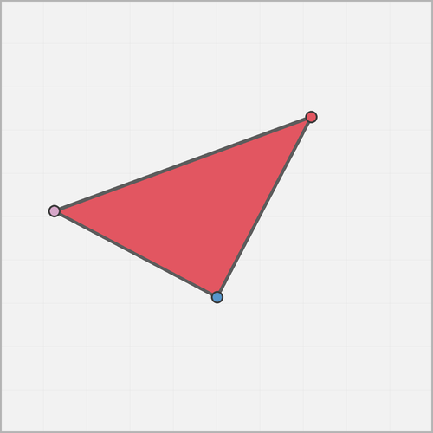
图 1 Task1.6 X/Y/Z 轴旋转效果

四、Task1.7：任意轴旋转函数

1. 任务要求理解
Task1.7 要求完成 myRotate(angle, x, y, z)，其中旋转轴可能不是单位向量，因此必须先对轴向量归一化，再根据角度构造任意轴旋转矩阵。运行该任务时，需要注释 task 1.6 的三行旋转调用，并启用 task 1.7 的 myRotate(angle, 2.0, 1.0, 0.0)。

2. 操作流程
我在 myRotate 中先计算轴向量长度 len，当 len 接近 0 时返回单位矩阵，避免除零；否则将 (x, y, z) 归一化，并用 Rodrigues 公式写出 3x3 旋转子矩阵。exp4_task1_7.cpp 中只保留任意轴旋转调用，编译生成 task1_7.exe。

3. 关键代码
float len = sqrt(x * x + y * y + z * z);
x /= len; y /= len; z /= len;
float c = cos(theta);
float s = sin(theta);
float oneMinusC = 1.0 - c;

m(0, 0) = c + x * x * oneMinusC;
m(0, 1) = x * y * oneMinusC - z * s;
m(0, 2) = x * z * oneMinusC + y * s;
m(1, 0) = y * x * oneMinusC + z * s;
m(1, 1) = c + y * y * oneMinusC;
m(1, 2) = y * z * oneMinusC - x * s;
m(2, 0) = z * x * oneMinusC - y * s;
m(2, 1) = z * y * oneMinusC + x * s;
m(2, 2) = c + z * z * oneMinusC;

4. 运行结果截图
程序运行后，三角形绕向量 (2, 1, 0) 所表示的空间轴旋转。由于该轴不是单位向量，归一化步骤是保证旋转矩阵正确的关键。
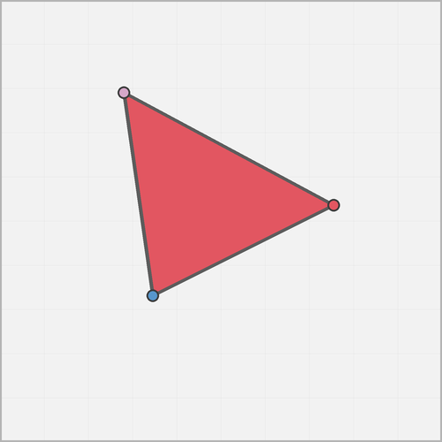
图 2 Task1.7 任意轴旋转效果

五、Task1.8：缩放函数

1. 任务要求理解
Task1.8 要求完成 myScalef(x, y, z)，并在运行时注释 task 1.6 和 task 1.7 的旋转调用，启用 task 1.8 中的 myScalef(0.5, 2.0, 1.0)。正确结果应表现为三角形沿 x、y、z 三个方向按给定比例缩放。

2. 操作流程
我使用齐次坐标中的对角矩阵表示缩放变换，将 x、y、z 三个缩放倍数分别写入矩阵主对角线前三项，并保持最后一项为 1。exp4_task1_8.cpp 中只启用缩放调用，编译生成 task1_8.exe。

3. 关键代码
m.setZero();
m(0, 0) = x;
m(1, 1) = y;
m(2, 2) = z;
m(3, 3) = 1.0;

4. 运行结果截图
程序运行后，三角形不再旋转，而是在回到原位置前后按照 (0.5, 2.0, 1.0) 的比例完成缩放，能够清楚看到形状比例发生改变。
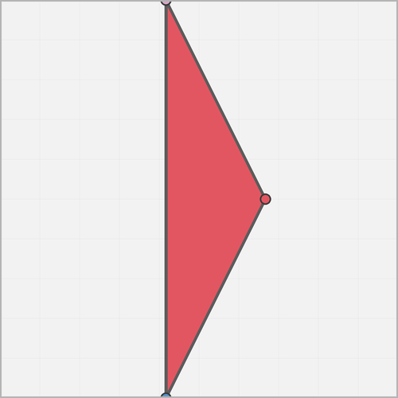
图 3 Task1.8 缩放效果

六、实验总结
本次实验已经完成 Task1.6、Task1.7 和 Task1.8 的全部要求。三个任务共用同一个 MyTransform.hpp，分别通过不同的 exp4_task 入口文件切换实验要求中的代码段，保证每个可执行文件都对应一个独立效果。
通过本次实现，我进一步理解了固定管线中模型视图变换的本质：无论是旋转、平移还是缩放，最终都可以统一为齐次坐标下的 4x4 矩阵乘法。任意轴旋转部分还强化了向量归一化与 Rodrigues 公式的使用，这对后续理解更复杂的三维变换和相机控制都有直接帮助。

